2023-2024 EĞİTİM ÖĞRETİM YILI ............ ORTAOKULU 6.SINIF SOSYAL BİLGİLER DERSİ II.DÖNEM I.YAZILI YOKLAMASIDIR
ADI SOYADI: SINIFI-NO:
YÖNERGE: Süre bir ders saatidir. Soruların değerleri yanlarında yazmaktadır. Türkçe kurallarına uygun yazı yazınız.
S.1. Ülkemizde sulama imkanlarının fazla olması ,çeşitli iklim türlerinin görülmesi ve oldukça geniş verimli toprakların olmasının hangi ekonomik faaliyetin gelişmesine doğrudan etki ettiğini yazınız (10p)
................................................................................

S.2. Aşağıda karışık olarak verilen bilimsel araştırma basamaklarını yandaki kutucuğa doğru şekilde sıralayınız(10p)
1-
2-
3-
4-
5-

* Metin oluşturması
* Varsayımlarda bulunma
* Konunun belirlenmesi
* Bilgilerin sınıflandırılması (varsayım kontrolü)
* Kaynakların taranması

S.3. 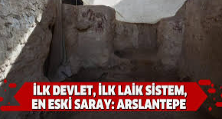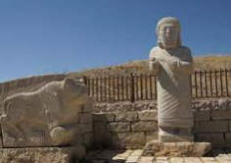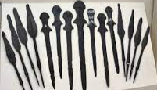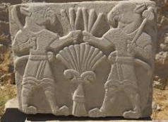
Malatya’nın yaklaşık 7 km yakınında bulunan Arslantepe Höyüğü UNESCO tarafından koruma altına alınan yerlerden biridir. Devlet yönetimi, tapınak, savaş aletleri ,saray gibi insanoğluna ait ilk uygulama ve eserlerin bulunduğu bu alan uzun yıllar boyunca yapılan kazılarla gün yüzüne çıkmıştır.
Arslantepe Höyüğü’ndeki eserlerin kazı yapılara ortaya çıkarılmasında sosyal bilimlerin hangi dalından yararlanıldığını yazınız (10p)
......................................................................................................
S.4. Ülkemizde Akdeniz,Karadeniz ve Karasal olmak üzere üç farklı iklim türü görülmektedir.Aşağıda yağış ve sıcaklık değerleri verilen grafiklerin altlarına hangi iklime ait olduklarını yazınız (15p)
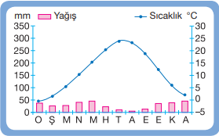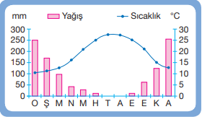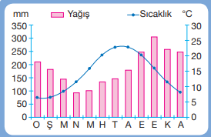
..................................................... ............................................... .............................................

S.5. Ülkemizde nüfus ve yerleşmeyi etkileyen doğal ve beşeri faktörler vardır. Aşağıda verilenlerin altlarındaki kutucuğa doğal ya da beşeri faktörlerden hangisine ait olduğunu yazınız (15p)
TARIM | İKLİM | BİTKİ ÖRTÜSÜ | TURİZM | MADENCİLİK

Sanat ,fikir ve düşünce eseri oluşturan kişinin o eser üzerindeki tüm haklarına denir. Müzik, film, resim ,yazılım vb gibi oluşturulan eserleri kapsamaktadır. | Üreticisinden ya da sahibinden izin alınmadan kitap, film, CD gibi fikir ya da sanat eserlerinden çoğaltma yapılarak elde edilen ürünlerdir.Yapılması kanunen yasaktır ve cezası vardır. | İnsanlar mevcut bilgi birikim ve deneyleri ile önceden bilinmeyen bir ürün ortaya koyabilirler. Buluş yapan birisinin buluşunu belirli bir süre üretme, kullanma ve satma hakkıdır.
S.6. Aşağıda verilen bilgilerin altlarına hangi kavram ile ilgili olduklarını yazınız (15p)

S.7. Aşağıdaki cümlelerde verilen boşlukları, kutucuklarda verilen ifadelerden uygun olanlarıyla
tamamlayınız. (15p)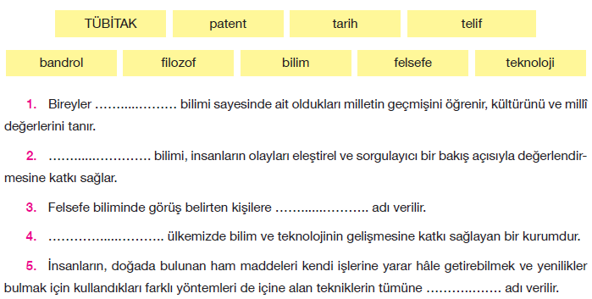
S.8.
Tarım ürünlerinin, uygun koşulları oluşturarak mevsimi dışında üretilmesidir. Bu şekilde üretim için kış sıcaklıklarının yüksek, güneşli gün sayısının fazla olması gereklidir. Çiftçiler, saydam cam veya naylonla kapalı bir alan oluşturup bu alanda istedikleri ürünlerin üretimini yaparlar. Bunun sonucunda ürünlerin daha hızlı yetiştirilmesi sağlanır.
Yukarıda görseli ve bilgisi verilen tarım faaliyetinin adını yazınız (10p)
...........................................................................

